

UNIVERSIDAD DE CHILE

Facultad de Artes

Departamento de Artes Visuales

**Iterar**

Memoria para optar al título Profecional de Artista Pintor

**AUTOR: Alejandro Rebolledo D.**

PROFESOR GUÍA: DANIEL CRUZ VALENZUELA

Santiago de Chile 2015.

Iterar:. (Del lat. iterāre). tr. repetir.

(Real Academia Española, 2001, 22º ed.).

Índice:

**Agradecimientos. P. 5**

**Resumen. P. 6**

**Introducción. P. 9**

**Contenido.**

**Capitulo I Motivación**

**1.1 Antecedentes P. 10**

**1.2 Posicionamiento de la obra P. 13**

**Capitulo II Materiales P. 15**

**Capitulo III Procedimiento P. 26**

**Capitulo IV Resultados**

**1.1 Cogito Ergo Sum P. 38**

**1.2 Interación 2 Gioconda P. 50**

**Conclusiones. P. 56**

**Opinión personal. P. 57**

**Bibliografía. P. 61**

**AGRADECIMIENTOS:**

A mi madre Ana María Dunay, por su apoyo incondicional.

A mi esposa Lorelei Bianchi, por impulsarme a terminar esta memoria.

A mis compañeros en especial a Rosa Santibañez por colaborar en nuestras obras junto con Vicente Lorca.

A mis Amigos, que de una u otra manera me han ayudado.

A mis profesores de toda la vida y de la universidad que muestran el camino.

**RESUMEN.**

Este trabajo esta enfocado a explorar nuevos medios, veremos problemáticas afines al arte contemporáneo incluyendo la iteración[[1]](#footnote-1) o repetición constante, con pequeñas variantes de robots que realizan procedimientos afines a temáticas del arte, el cual mediante el proceder de estos generamos un resultado visual experimental.

Mediante la instalación experimental, utilizaremos robots como unidades autónomas, los cuales trazan con plumón de pizarrón con tinta deleble tanto texto como dibujos sobre una superficie de material similar a las pizarras clásicas blancas, la repetición en la ejecución del código por parte de los robots programados, generando tramas y nuevas imágenes.

Posteriormente expresaremos ideas y resultados en la materia artística, así como sucesos de interacción con el público, ya que parte de este trabajo fue expuesto en el museo de arte contemporáneo, como pieza de la muestra Concurso Arte joven 2015.

**INTRODUCCION**

Las razones por las cuales iniciamos este trabajo son variadas en el ámbito personal, creemos pertinente que para la época en la cual estamos viviendo, utilizaremos la suposición de que es un progreso de la humanidad el ir agregando tecnología a los procesos, creyendo hacerlas mejor[[2]](#footnote-2).

La utilización de robots como máquinas autónomas, donde la precisión es un supuesto, y los materiales que utilizamos son seleccionados bajo la misma teoría.

Desde la programación invariable, trabajaremos en la creación de variaciones mediante la repetición como iteraciones, esperando generar nuevas imágenes a partir de la deconstrucción de una base simple ya codificada, trabajaremos con una frase de locución latina donde también hay un supuesto de correlación entre la existencia o razonamiento a nivel de conciencia por parte de una máquina y la deconstrucción gráfica de una de las obras más vistas y justamente más reproducidas de la historia del Arte. Otro de los materiales que usaremos es una simulación de pizarra blanca, la cual carga con el simbolismo del sistema educacional, tema que abordaremos más adelante.

Las motivaciones para desarrollar la obra, desde los materiales a la utilización de nuevos medios, es el interés en demostrar en parte que este supuesto, el de usar máquinas y tecnología no necesariamente nos lleva

a algo mejor.

El tema principal de la obra es el trabajo de repetición constante, tanto programadas y ejecutadas por entes autónomos, como los robots, los cuales dentro de sus limitaciones actúan siguiendo estas instrucciones, donde hay un factor aleatorio que se caracteriza en la no ejecución precisa y exacta que se podría esperar de una máquina. Este factor es clave en la utilización de esta clase de maquinaria, porque permiten experimentar la variación y la creación de tramas por la repetición no precisa de las marcas del robot sobre la pizarra.

El fundamento para realizar esta serie es que la ejecución de algo y la imposición de una rutina, no garantiza el resultado.

El objetivo e hipótesis de esta memoria es mostrar resultados, en la utilización de estos robots autónomos donde hay factores de aleatoriedad con los cuales generan nuevas imágenes a partir de instrucciones que se repiten hasta agotar la energía de las máquinas y al mismo tiempo que de construir la base inicial que esta programada, donde hay un margen al error como factor de experimentación.

La metodología se basa en el funcionamiento los robots registrando por horas, el proceder y el resultado hasta agotar la batería de estos, teniendo en consideración las posibilidades de expansión de este trabajo.

Los resultados como parte de la metodología son los que considero obra.

Como nota aclaratoria me gustaría destacar que por principio de cultura libre me interesa registrar la obra como:

Publicado bajo licencia Creative commons[[3]](#footnote-3) :

“Atribución-Compartir Igual: CC BY-SA

Esta licencia permite a otros remezclar, retocar, y crear a partir de tu obra, incluso con fines comerciales, siempre y cuando te den crédito y licencien sus nuevas creaciones bajo las mismas condiciones. Esta licencia suele ser comparada con las licencias "copyleft" de software libre y de código abierto. Todas las nuevas obras basadas en la tuya portarán la misma licencia, así que cualesquiera obras derivadas permitirán también uso comercial. Esa es la licencia que usa Wikipedia, y se recomienda para materiales que se beneficiarían de incorporar contenido de Wikipedia y proyectos con licencias similares.” Macintosh HD:private:var:folders:z0:txnpkp0937j_hvr2q9p7wjg40000gn:T:TemporaryItems:by-sa.png

A demás de destacar el uso de Wikipedia, como ejemplo de conocimiento colaborativo, si bien aún no tiene el nivel académico en la bibliografía agregaremos los libros de los cuales recopilaremos información de manera tradicional. El debate y en general no se considera la Wikipedia como una fuente confiable, quiero defender el uso de la información libre, como primer referente.

También destacar el uso de <https://scholar.google.com/> sitio académico de google para la búsqueda de bibliografía usando libros de dominio público o con material para uso justo, dispuesto para estudios a nivel académico, incluyendo todo material que pueda ser de libre acceso en la bibliografía.

**CONTENIDO**

Capitulo I

1.1 Antecedentes

La motivación de la estética en la obra esta influenciado por la ciencia ficción, que proyecta un futuro que de alguna forma no fue. En el cual se puedan mostrar objetos que trabajen como autómatas[[4]](#footnote-4) en la ejecución de rutinas, estos robots básicos, que pretenden tener un grado de autonomía.

Tienen origen antiguo como artefactos de dibujo o de asombro, habiendo antecedentes históricos[[5]](#footnote-5), a partir de la época del renacimiento, principalmente podremos observar el aumento de creación de mecanismos tanto humanoides como de carácter abstracto que por una parte dibujen o escriben. Y por otro lado maquinaria que mediante la repetición constante de un mismo patrón de movimientos crean imágenes *Guilloché*[[6]](#footnote-6), así como los *Espirógrafos*[[7]](#footnote-7), destacaremos que desde esta perspectiva histórica de la repetición tiene en común con el trabajo el buscar desarrollar una gráfica relativamente autónoma y aleatoria a partir de patrones, la base del trabajos es la programación de patrones en primera instancia reconocibles que posteriormente se van desestructurando, creando patrones nuevos, si bien esto también tiene cierta conexión con las ideas del Dada por Breton[[8]](#footnote-8) posteriormente expresado escritura autómata[[9]](#footnote-9), desde la investigación freudiana[[10]](#footnote-10) de la escritura y dibujo autónomo, hay una diferencia al usar máquinas en vez del inconsciente, haciendo un cuestionar en la autoría de la obra.

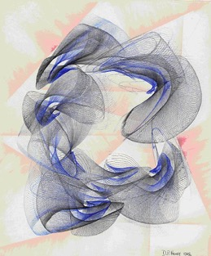 Haciendo una búsqueda de autores afines y similares en el uso y creación de patrones con maquinaria en el ámbito artístico, puedo destacar la obra de Desmond Paul Henry (1921–2004†)[[11]](#footnote-11) donde una de las participaciones en las primeras exposiciones donde se aborda el uso de nuevos medios[[12]](#footnote-12) y robots como principal herramienta*.* *Cybernetic Serendipity* donde se instalan diversos aparatos, dentro de los cuales esta la obra de Desmond y varios artistas que exploran el uso de maquinaria para la creación de patrones y dibujos, tanto mecánicos como por computadoras, donde la gráfica, se hace a partir de movimientos repetitivos mostrando la posibilidad de generar nuevas artes a partir del uso de medios no tradicionales, incluyendo un cuestionamiento desde la maquinaria como ente creador.

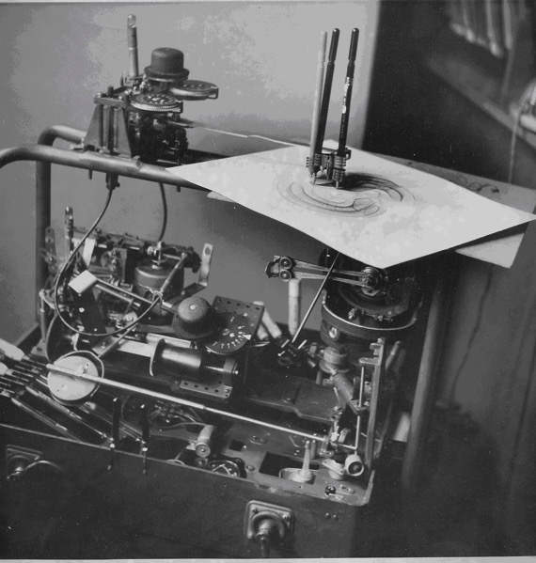

*D.P. Henry 1962 máquina de dibujo.*

* 1. Posicionamiento

A partir de los años 1910 ya podemos observar arte cinético[[13]](#footnote-13) y artefactos sonoros, donde se destaca el uso de medios no tradicionales*.* Desde los años 50 se intensifica el uso de elementos electrónicos tanto computacionales como de videos y robots en la creación de obras de arte, lo cual utilizaremos como antecedente para nuestra obra.

La obra se instala en la corriente de nuevos medios, en parte por el cuestionar la creación tradicional de obras con la utilización de robots, como por las ideas que queremos expresar, poniendo en duda a la autoría, también nos motiva el la creación contemporánea con el uso de la imagen y su repetición, la multiplicidad de frases y usos.

Como podemos ver la obra es una derivación histórica desde los procesos, lo cual le da un peso al trabajo, respaldándola como fundamento para nuestra creación y no desde una percepción personal del uso de maquinarias.

Por otro lado, al ingresar a la Universidad de Chile, creamos una instalación la cual se usó un robot del tipo BEAM[[14]](#footnote-14) es decir sin programación y solar, desde entonces nos hemos familiarizados con las maquinarias.

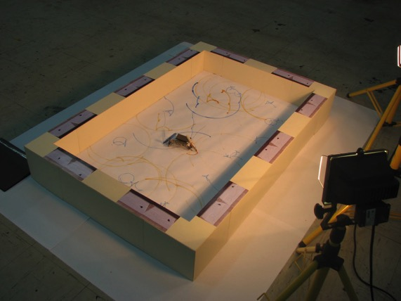 Titulo: Movimiento Solar  2008

 Materiales: cartón madera, plumavit, pinceles Koi, acuarelas, robot solar fotopper, papel ploter.

Este trabajo consistía en el registro del movimiento del robot solar que a través de un proceso de condensadores y transistores que gatillaban la descarga de la corriente acumulada del sol a uno de los motores. Esta de tal forma diseñado que hace movimientos rítmicos en torno a la búsqueda de la luz solar. Podemos ver, desde entonces, el uso de robots y de una superficie que registre el movimiento del aparato. Algo que destacamos es que no posee programación, por lo tanto esta algo más conectada con los primeros objetos de creación de patrones, semi mecánicos y al mismo tiempo autónomos.

**MATERIALES**

Desglosaremos los materiales desde lo general a lo particular, dándole un sentido lógico y claro del porque de cada pieza, destacando también conceptualmente el uso y reutilización de materiales para la creación de ambas obras temporales como una derivación de cada repetición.

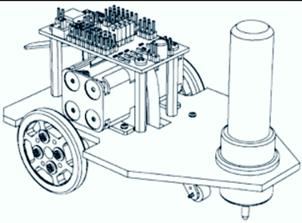 Describiremos a grandes rasgos los robots, el doodlebot es el más básico de los dos, aun cuando ambos tienen un sistema similar de uso y diseño. Usan dos motores para desplazarse y una rueda libre para poder mantener la dirección, el lápiz es bajado a la superficie mediante el accionar de un motor servo que baja el lápiz o la tercera rueda, para controlar los motores se basan en una variante del micro controlador atmega, fabricante de chips económicos que se usan para desarrollo de procesos industriales, que en estos momentos esta siendo muy utilizado en conjunto con Arduino[[15]](#footnote-15).

*Esquemático del primer robot, doodlebot[[16]](#footnote-16).*

Queremos hacer hincapié en el uso del sistema de Arduino, en sus dos aristas; tanto en el desarrollo de material electrónico, conocidos como Hardware y también en el sistema creado para la programación de estos componentes de código abierto. Parte del interés en que sea de software libre[[17]](#footnote-17) es que refleja el espíritu de cultura libre[[18]](#footnote-18), donde se defiende la libertad al acceso al conocimiento. El trabajo una vez finalizado y listo para ser publicado incluirá los códigos de programación para que pueda ser replicado, junto con la posibilidad de que sea mejorado, dando la opción de crear una obra que no sea necesariamente única en cuanto a la autoría.

En el arte contemporáneo, donde cada cierto tiempo se pone en crisis la definición del autor, el plagio y la venta de obras por valores exorbitantes, siendo alguna de estás plagio de otras imágenes y la apropiación de obra. Como por ejemplo, lo que sucedió con la obra de Richar Prince[[19]](#footnote-19), que lleva una trayectoria cuestionando el sistema de derechos de autor y apropiándose de imágenes, donde su acto lo lleva a generar a partir de re-significación y apropiación.

Justamente este trabajo tiene un sentido opuesto al espíritu de la cultura libre, que plantean la idea de un trabajo colaborativo, si bien en el arte contemporáneo, suele hacerse con la ayuda de más personas, el autor tiende a llevarse todo el crédito.

Desde la perspectiva del uso de Arduino recapitularemos el como accedimos al conocimiento de esta tecnología. El interés por la tecnología, ha surgido a través de trabajos anteriores, principalmente al uso de maquinaria para hacer gráficos. En los últimos años nos enfocamos en el uso de las artes mediales y la utilización de robots, donde desarrollamos más trabajos afines a estas técnicas. Así complementando otras más tradicionales, dando valor al dibujo, pintura y fundición aprendidos en los primeros años.

El “DIY y Maker ” Do It Yourself o traducido como “hacerlo uno mismo”, tiene origen en el movimiento de los 50’s hacerlo uno mismo donde, parte con revistas para aficionados tales como mecánica popular.

Las ventajas de acceder al conocimiento a través de nuevas formas de acceso libre y procesos paso a paso para la creación de maquinarias, soluciones a problemas caseros, hasta cosas más complejas como placas electrónicas con sofisticadas características pero de valores accesibles e información suficiente para realizar, complejos proyectos.

Un referente de este movimientos es Instructables[[20]](#footnote-20) , página web donde podemos encontrar a libre disposición la información suficiente como para construir diversos trabajos y soluciones a problemas caseros de variadas cosas e variedad de soluciones como por ejemplo desde hacer velas de cera hasta armar robots.

Nuestro primer acercamiento con la placa de desarrollo Arduino Fue el replicar una máquina Polargraph[[21]](#footnote-21) creación de Sandy Noble, esto nos hace reunificar una vez más nuestras inquietudes, por una parte el uso de robots y maquinarias junto con el dibujo. Debido a su construcción, forma de procesar y desarrollar la gráfica, se acerca más al gravado, y a la manualidad más allá que a la supuesta perfección de la máquina.

Técnica: instalación máquina polargraph

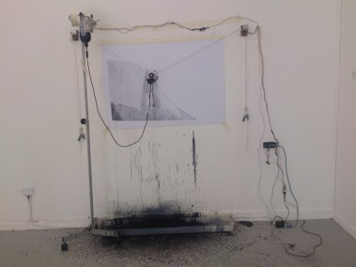Titulo: chile a medias

Medidas: variables

Materiales: Maquina Polargraph autónoma tiralíneas conectado a un sistema de tinta continuo

Año: 2013-2014

Breve descripción: mediante la instalación se recrea la imagen del costanera center, icono del chile moderno, aún sin terminar a sido inaugurado. Tal como la máquina funciona de una manera rústica pero tecnológica va dejando su rastro en el espacio.

**Iteración 2**

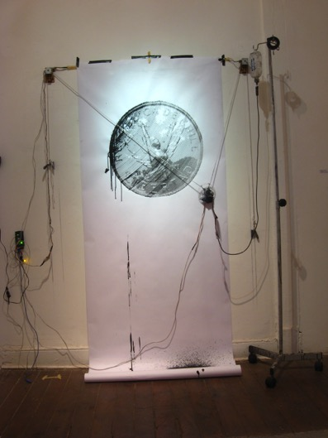Técnica: instalación máquina polargraph

Titulo: El precio del trabajo/libertad

Medidas: variables

Materiales: Máquina Polargraph autónoma tiralíneas conectado a un sistema de tinta continuo

Año:2014

Breve descripción: Reflexión en torno al trabajo y la libertad impuesta en el año 1973.

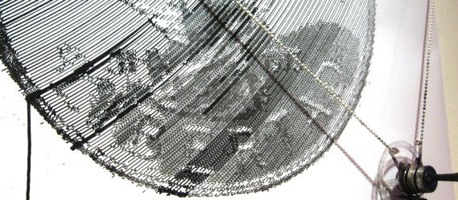

Detalle.

A partir de la elaboración de esta máquina mediante el proceso de recopilar información y estudiar los pasos desde la pagina Instructables, aprenderemos de forma autodidacta del código de programación Arduino, junto con manejar motores, por lo tanto consideramos pertinente incluir estos antecedentes.

Utilizan Arduino como software y un entorno de hardware como placas de desarrollo, estas placas electrónicas permiten una infinidad de variaciones para los trabajos. Por ejemplo en el desarrollo de otra obra utilizamos también una variante de estas placas para generar una obra que funciona a través de sonidos culturales al tacto, a demás de realizarla en conjunto con una Colega, Rosa Santibañez, haciendo eco del espíritu de la creación colaborativa.

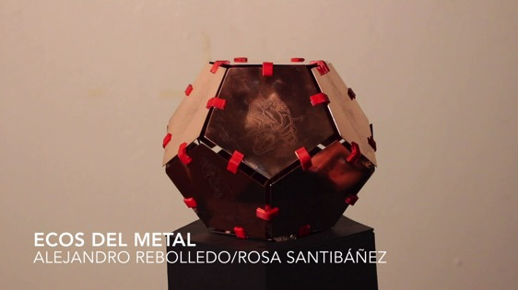

Título: Ecos del metal

Dimensiones: 45cm3.

Año de elaboración: 2015

Técnica: Gravado sobre cobre, circuito eléctrico y de audio basado en Arduino, montados con piezas impresas en plástico formando un dodecaedro.

Breve fundamentación.

Esta obra se fundamenta, como primer punto, en un trabajo de investigación en torno a los pueblos indígenas de Chile, el cual se materializa mediante la utilización del cobre y un cruce de técnicas como herramienta de recuperación de la memoria. Utilizamos también una de las característica del material que permite trabajar con diferentes técnicas del gravado sobre su superficie, cuyo motivo escogido aborda el tratamiento de pictogramas de culturas originarias de Chile. De esta forma, el pictograma y audio de cada plano del dodecaedro constituye una narrativa que articula el total de la obra, y que a su vez, representa un ensamblaje de la memoria e imagen de los pueblos indígenas, realzando la trascendencia de su expresión primigenia oral en el país.

Esta obra fue ganadora de mención honrosa en el concurso Piensa en Cobre 2015 parece pertinente agregarla para demostrar la flexibilidad del sistema y a demás una forma de seguir explorando las posibilidades de estas placas electrónicas, junto con mostrar un trabajo colaborativo.

Retomando el trabajo particular de los robots que se usaron para esta memoria, quiero destacar la simplicidad del sistema en cuanto usa tres motores dos continuos y un servo motor, para mover el lápiz.

El segundo robot Mirobot[[22]](#footnote-22) es ligeramente más complejo en cuanto a la capacidad y uso de tecnología sin embargo usa una placa de Arduino más genérica modelo Arduino Pro, a demás de un puente H y una antena de wifi, de las cosas mas importantes es la aplicación de programación para su

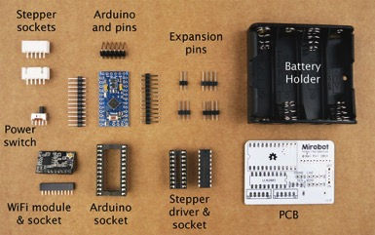funcionamiento autónomo.

Partes básicas del segundo robot, el cuerpo esta cortado en laser y se le agregan dos motores paso a paso.

Para la memoria se realizaran dos trabajos donde el primero esta programada la locución latina “Cogito Ergo Sum” celebre frase que se puede traducir como pienso por lo tanto existo o pienso luego existo. Hace referencia a la toma de conciencia y al mismo tiempo un lugar desde la cual dudar la realidad, es un planteamiento filosófico de René Descartes[[23]](#footnote-23), base del racionalismo occidental, buscando un punto de partida que no se puede dudar, aquí la idea para programar esta frase y que la repita el robot hasta hacerla irreconocible tiene por motivo principal de cuestionar dos cosas, por un lado dar cuenta de la conciencia del robot, parece ser posible que con aplicaciones de simulación de inteligencia artificial[[24]](#footnote-24) se puede dar la sensación de conciencia y por otro, lado la misma metodología constante del aprendizaje moderno,

mediante la repetición se aprenden ciertos conocimientos como simples rutinas, ciertos dogmas tienden a ser aprendidos por repetición y sirven al sistema para hacerlo funcional, me gustaría dejar como antecedente la noción de hacer algo no necesariamente implica el entendimiento y comprensión de lo que se hace, así como cadenas de producción en el que solo en un aspecto se trabaja sin necesitad de saber del resto, cosa aplicable como resultado a la falta de toma de conciencia en las rutinas, una máquina puede simular pensar, pero tal vez nunca pueda llegar a hacerlo[[25]](#footnote-25).

Sin embargo nos dentrendremos en esto:

¿que pasa al revés, un ser humano puede simplemente realizar operaciones pero que por rutinarias y repetitivas deje de tomarle conciencia a estas acciones?.

El segundo robot programamos es un dibujo, en este caso es el trazado de la Gioconda[[26]](#footnote-26) atribuida a Leonardo Davinci[[27]](#footnote-27) me gustaría mencionar que se le atribuyen a Leonardo la creación de maquinarias y mecanismos que pueden considerase previos a los autómatas e incluso se le considera creador de un automata[[28]](#footnote-28).

ya que la reutilización de la imagen más clásica del concepto general de arte. A demás de ser constantemente repetida y sometida a incontables intervenciones en el arte contemporáneo, repitiendo la imagen incontables veces esto hace una deconstrucción de la imagen donde se pierde el sentido mismo de esta, también un guiño a la reproductibilidad técnica en este caso mediante la maquinaria del robot, cosa que de nuevo aprovecharemos la imposibilidad técnica que logre un trazado perfecto, para poder experimentar y buscar nuevas posibilidades graficas a partir de un patrón altamente conocido y reutilizado se va perdiendo el sentido original.

De la pizarra cuyas medidas son 2 metros de ancho por 2,44 metros de largo por 6 centímetros de alto y tinta para el plumón que utilisamos es de tinta deleble, mi idea es registrar los resultados pero no conservar la obra en si, ambos robots son puestos en una simulación de pizarra precariamente realizado, haciendo un pequeño guiño a la educación, ya que típicamente esta es la superficie para entregar información desde el profesor a los alumnos, nuevamente podemos pensar en la distribución clásica de conocimiento, en contra posición a la distribución libre de conocimiento y como se suele aplicar la clásica estructura de instituciones donde se repiten los conocimientos y son dados secuencialmente de la misma forma, con pequeñas variaciones, sin embargo suele ser muy rutinario.

**Procedimiento**

La programación de las letras en palabra por palabra de la frase Cogito Ergo Sum se trazo letra por letra.

cito un pedazo de proceso, tutorial del como se ha programado una parte de otro dibujo referente, para un tutorial en instructables[[29]](#footnote-29)

***Converting your map to code:*** *Once you have your map, you must convert it to code for the Doodle Bot to follow. If you are doing a fairly complex image such as the example picture of R2D2 then it is easy to loose track of the robots position and orientation as you write the code. It may be easier to print the map and use a small printed arrow to keep track of the position and angle of the robot as you write each command.*

***Choose a starting point:*** *In the sample code, the bottom left corner was always assumed to be the starting point for any character but if you are drawing a picture then you can choose any point in the image. If the robot is working on a confined area such as a large piece of paper or a whiteboard then it may be easier to start in the centre so that you have as much room as possible in all direction.*

*In my example I will start with the black outline at the top. The green line shows the path I want the robot to follow. To get the robot to follow this path my code would be:*

***Down(); Go(1); Turn(45); Go(1); Turn(90); Go(1); Turn(90); Go(1); Turn(90); Go(1); Turn(45); Go(1);***

**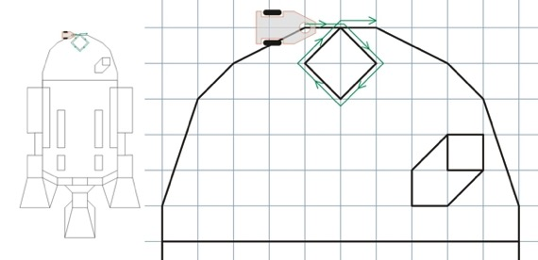**

Así la frase Cogito Ergo sum se escribe letra por letra, como muestra pegare una parte del código que parte en dos secciones una las instrucciones generales y otra donde se dan los ángulos y movimientos para que se realice cada letra.

}

C();O();G();I();T();O();Space();E();R();G();O();Space();S();U();M();Vuelta();

}

Como se ve en la programación básica cada letra va separada, para que el robot ejecute cada una, sin embargo el código detrás de cada letra es el siguiente, para la **C**:

void **C**()

{

Go(3);Turn(-45);Go(1);Turn(-180);Down();Go(1);Turn(45);Go(2);Turn(45);Go(1);Turn(45);Go(4);Turn(45);Go(1);Turn(45);Go(2);Turn(45);Go(1);Up();Turn(45);Go(5);Turn(-90);Go(2);

}

Este modo de programar es un antecedente para el segundo robot ya que lo programo a través de una metodología similar a la creación de las letras anteriores, podemos ver que las instrucciones son relativamente legibles donde en el ensamble para la letra **C** hay un avance de 3 pasos después una vuelta en -45º en torno al eje de partida, así sucesivamente hasta bajar la punta del lápiz con el comando Down baja la punta del lapiz y avanza 1 paso, este proceder implica programar más faces como las instrucciones base para que los motores avances a la instrucción “Go”:

*void Go(int distance)*

*{*

*lcount=0; // reset left wheel encoder counter*

*rcount=0; // reset right wheel encoder counter*

*Stop();*

*delay(100);*

*volts=analogRead(Battery)/10;*

*dspeed=26214/volts\*10/volts; // draw speed power correction factor=100% when battery=5V (analog reading = 512)*

*dspeed=dspeed\*8/10; // adjust speed to reduce overshoot*

*if(distance>0) // distance values>0 tell the robot to go forward*

*{*

*lspeed=dspeed;*

*rspeed=dspeed;*

*}*

*else // distance values less than 0 tell the robot to go backward*

*{*

*lspeed=-dspeed;*

*rspeed=-dspeed;*

*}*

*distance=abs(distance); // distance only - ignore direction*

*if(turn==0) distance\*=charsize;*

*int ols=lspeed;*

*int ors=rspeed;*

*while(lcount<distance || rcount<distance) // travel until both wheel encoders count correct distance*

*{*

*if(lcount>rcount)*

*{*

*lspeed=0;*

*}*

*else*

*{*

*lspeed=ols;*

*}*

*if(rcount>lcount)*

*{*

*rspeed=0;*

*}*

*else*

*{*

*rspeed=ors;*

*}*

*Motors();*

*}*

*Stop(); // ensure both motors are completely stopped*

*}*

Si bien cada código subsecuentemente implica usar más código, muchas veces el accionar en el caso del leguaje de programación Arduino usa palabras que se ven reflejadas en acciones que van ejecutando secuencialmente los robots, también quiero aclarar que el uso de librerías[[30]](#footnote-30) permite también la forma más amena de programar, esto hace que se pueda entender más fácilmente las instrucciones que se le dan al robot, posteriormente cargo el código y hago ejecutar la performance del robot.

Para el segundo robot Mirobot lo trabajo haciendo una malla de recorrido como en el clásico método de cuadricular una zona para que sea copiado este dibujo que sin embargo permanecerá en la memoria del robot, un recuerdo de técnicas asociadas a la pintura como vemos en el famoso gravado de Durero[[31]](#footnote-31). 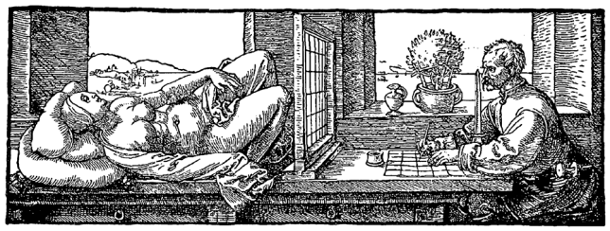

***Durero*** *estudió a fondo los problemas relacionados con las proyecciones y volcó su sabiduría y destreza en la construcción de un MapaMundi. Además, “(…) publicó un tratado de perspectiva que circuló entre los cartógrafos, del mismo modo que el de Ptolomeo había circulado entre los artistas. Es muy probable que su obra haya influido en Gerardus Mercator padre de la proyección que lleva su nombre y que es central en el desarrollo de la* cartografía moderna”.

Continuando con la programación continuando con la metodología, la imagen que quiero usar para base es la famosa Gioconda, la cual tracé primero, en la pantalla, después de esto aplique una grilla para programar los movimientos del robot, donde mediante ir seleccionando la dirección del robot dando las coordenadas en el sistema de coordinadas reticuladas, puedo redibujar el trazado de la pintura.

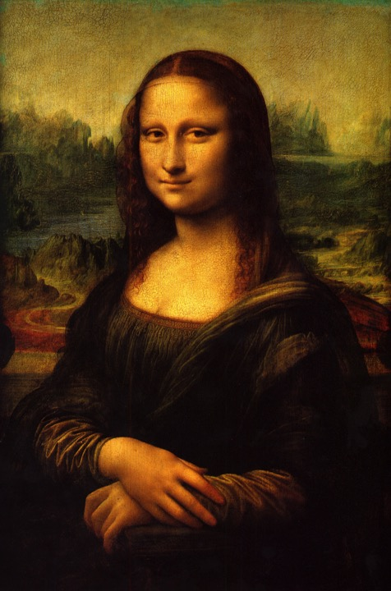 Mona lisa

Clásico cuadro que representa cierto cliché del arte.

Parte del proceso fue copiar la imagen usando una grilla

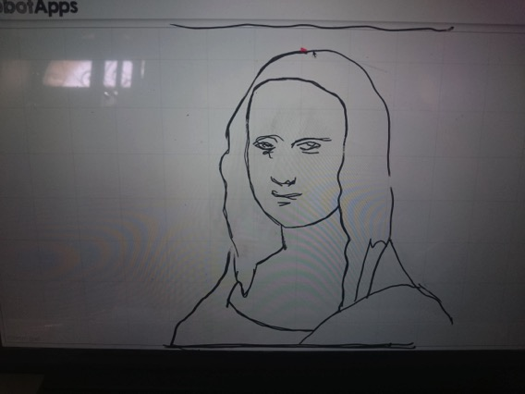

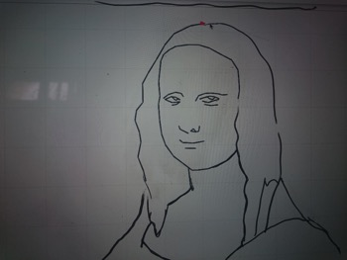 Podemos observar la pantalla donde fue trazado ahora, genero el código desde esta ventana, podemos ver parte del proceso entre el recorrido del robot y parte del dibujo que aun queda marcado.

En parte el proceso es recorrer el dibujo muy similar como es el trabajo clásico de la grilla.

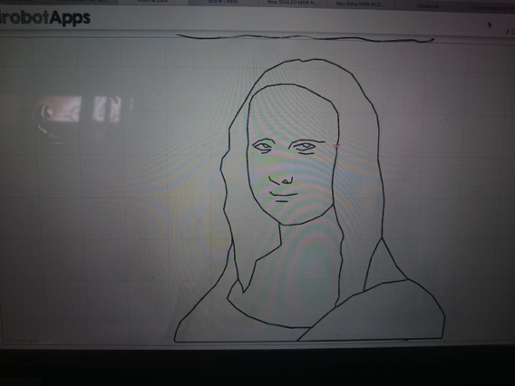

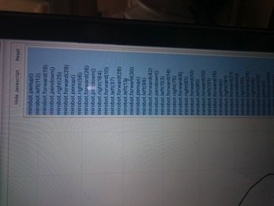viendo el resultado del trazado procedemos a copiar el código generado, el cual a grandes rasgos son instrucciones, entendibles de dirección y ángulos.

#include <Mirobot.h>

#include <EEPROM.h>

Mirobot mirobot;

void setup(){

  mirobot.setup();

}

void loop(){

  //draw a mona lisa

 mirobot.penup();

mirobot.left(112);

mirobot.forward(19);

Esa pequeña secuencia es solo una parte del código que salió cerca de 400 líneas de código, que son cargadas al robot. Posteriormente a esto nos disponemos a hacer funcionar la performance en la simulación de pizarrón.

El registro para esta memoria lo monte en una escalera para poder apreciar toda la superficie de la pizarra, pero tengo de antecedentes el registro de lo que sucedió en el concurso arte joven 2015.

*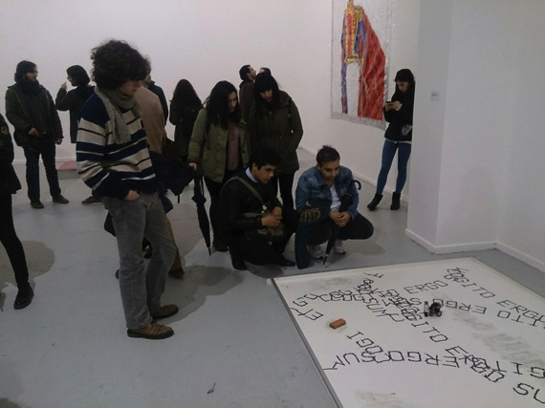*

**Resultados**

1.1 Cogito ergo sum

Galería sacadas del video que he hecho junto con múltiples fotos de las texturas que se consiguieron.

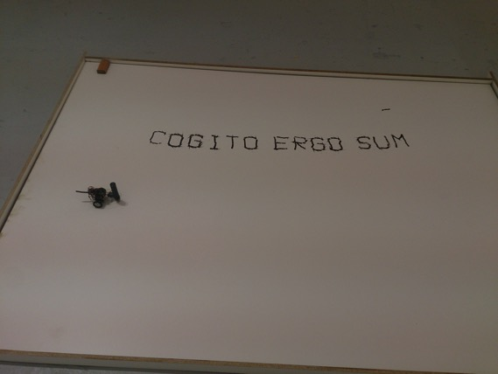

*Primera prueba in situ, de Cogito Ergo Sum, 2015*

*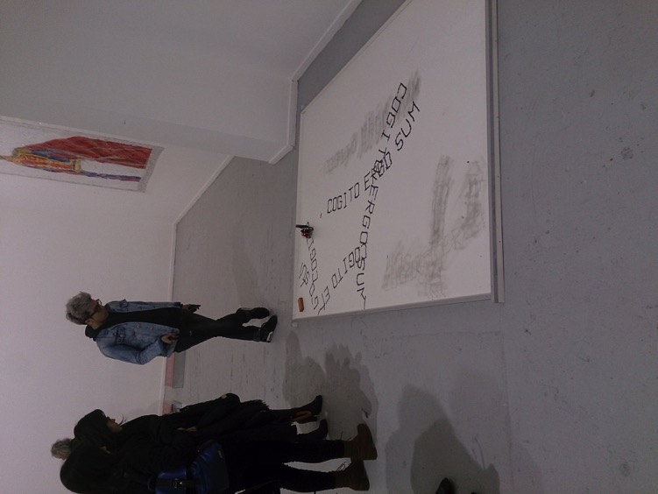*

*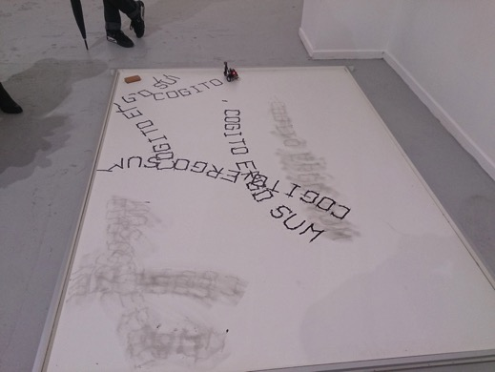*

*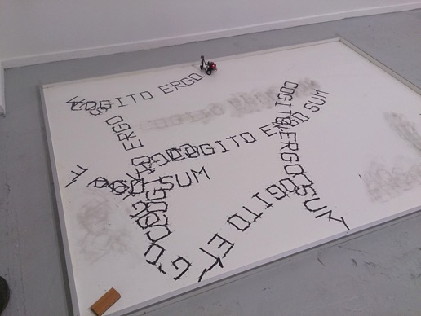*

*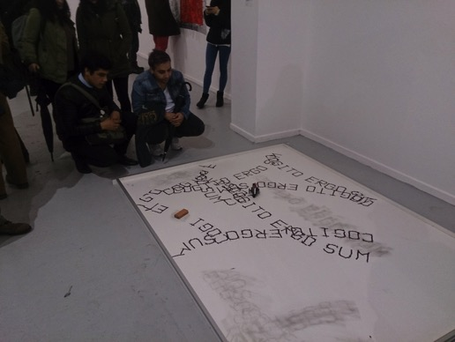*

*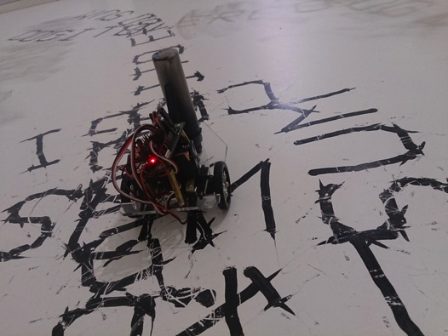*

*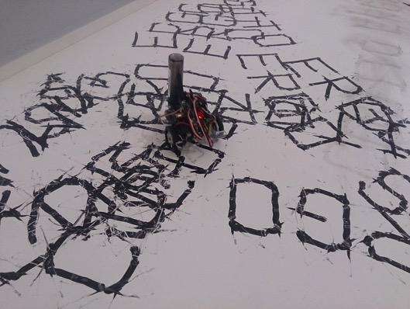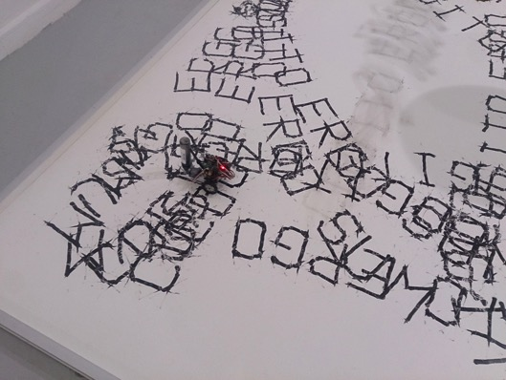*

*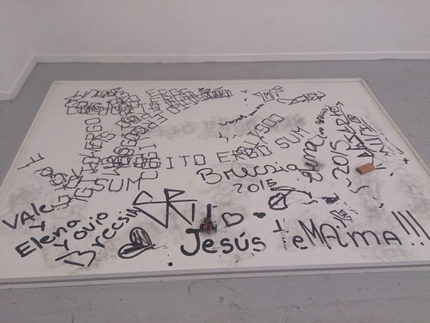*

De la experiencia en el museo, nos gustaría destacar lo sucedido con la instalación donde fue intervenida por los visitantes, de la simulación de pizarrón, llamo a utilizar el robot como un mero plumón, por una parte, parece ser que la simulación queda de manifiesto cuando es utlizado por los visitantes a modo de pizarrón escolar.

Debido a lo ocurrido en el museo, se nos pidió cuidar la performance, en museo de medianoche en su versión 2015, en parte para poder explicar al publico en que consistía la instalación.

*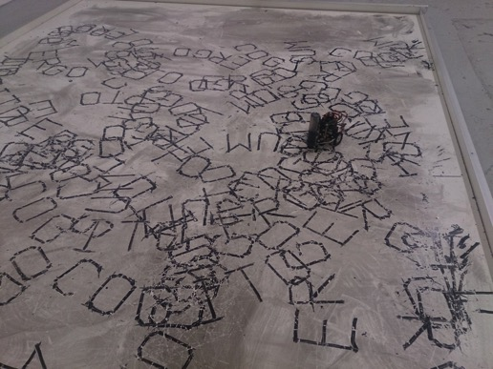*

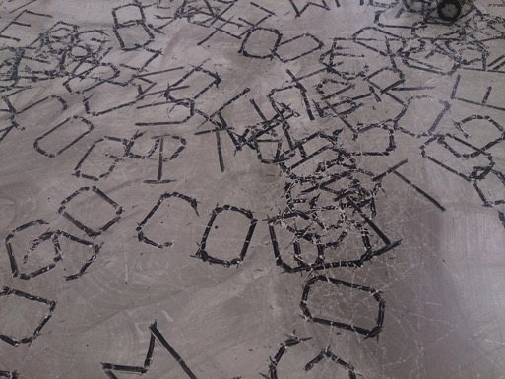

*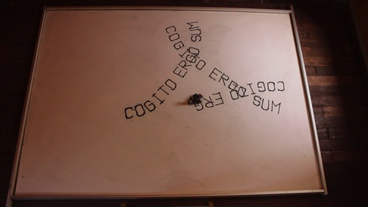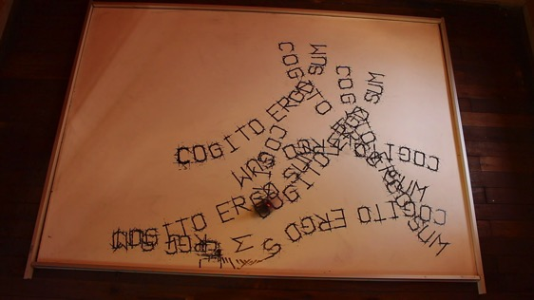* Después del trabajo desmontado del museo, fue remontada la obra en un espacio cerrado, para poder hacer pruebas más extensas donde no intervino persona alguna la obra a partir de prender la máquina adjunto algunosfotogramasde la filmación que realice durante varias horas hasta que se acabo la batería del robot dejando marcas mucho más variadas e interesantes que las que se lograron terminar en el museo.

*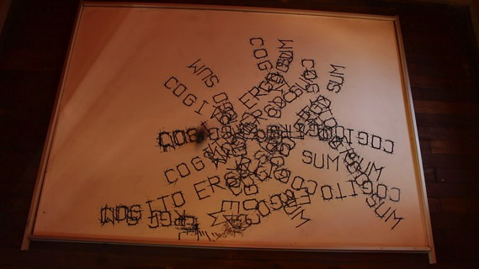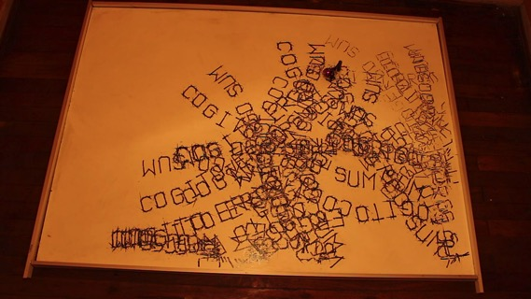*

*Muestras de los fotogramas de la película. 2015*

*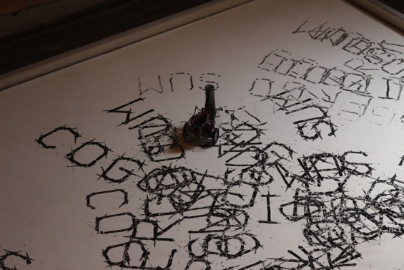*

*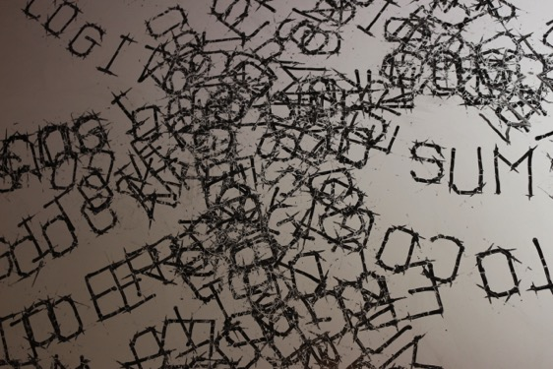*

*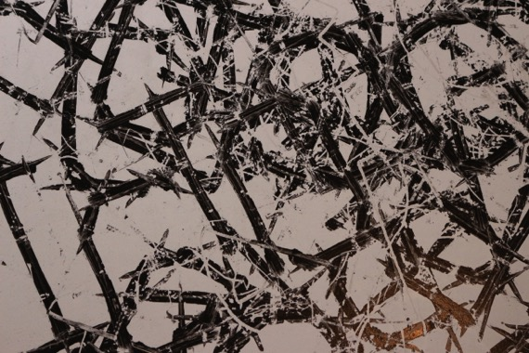*

*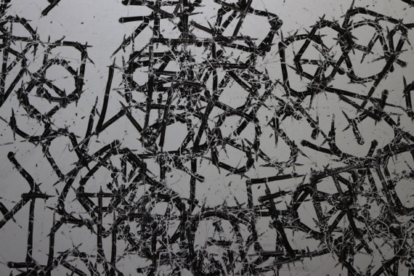*

Podemos observar diversas texturas que se forman por la sobre posición de la frase, esto va de construyendo la frase en si.

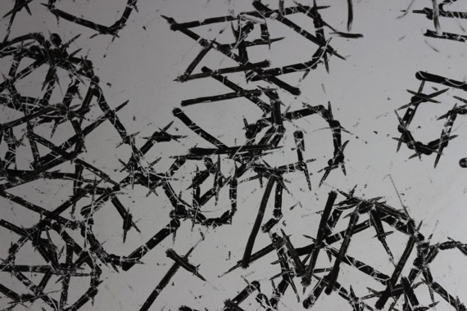

1.2 Gioconda o segunda iteracion

Segundo caso, la mona lisa, en este caso se reutilizo la misma superficie a modo de prueba presento el primer dibujo, aun cuando según el cuadro de programación esta completamente armado el dibujo en el robot, tiende a deconstruir la imagen, sin embargo es suficiente para que sea reconocible, en parte justamente por este factor aleatorio es que se usan esta clase robots.

*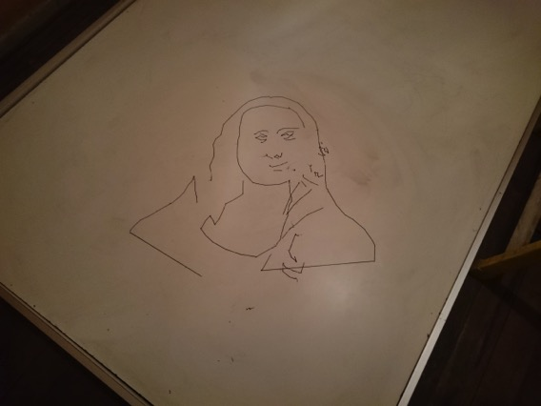*

*De la secuencia de video, como planteé agrego fotogramas del registro.*

*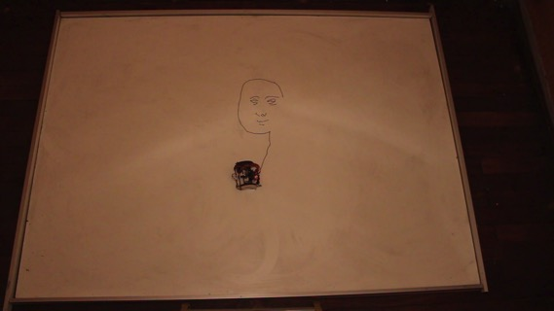*

*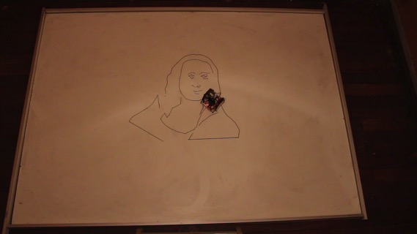*

*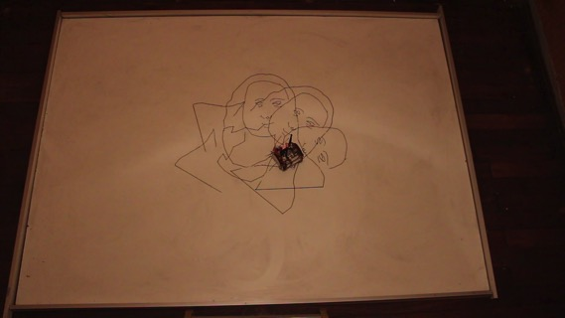*

*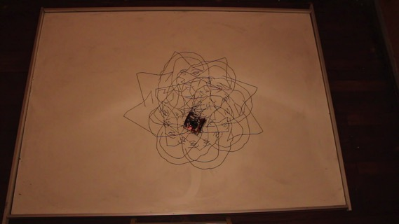*

*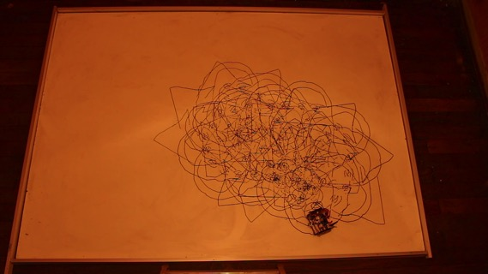*

*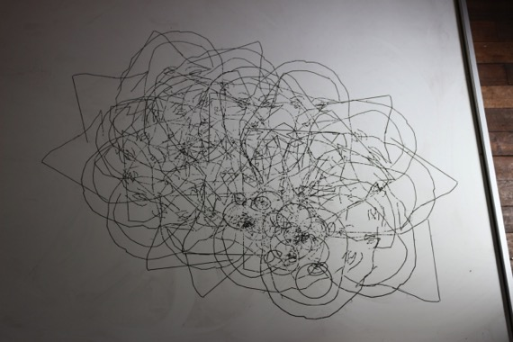*

*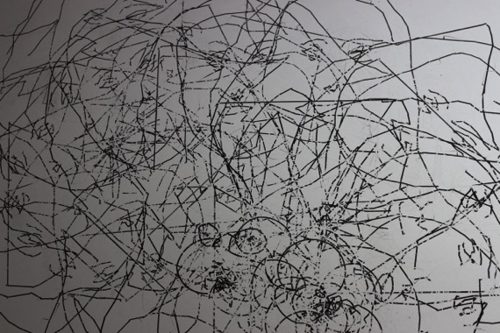*

*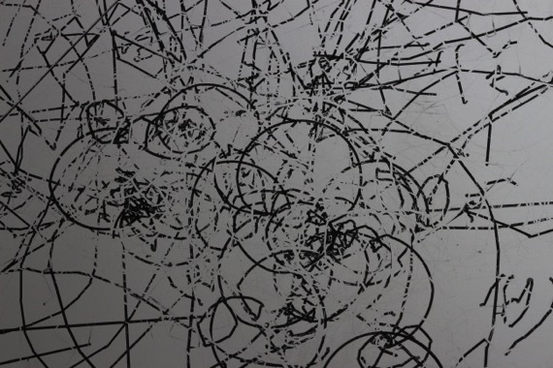*

*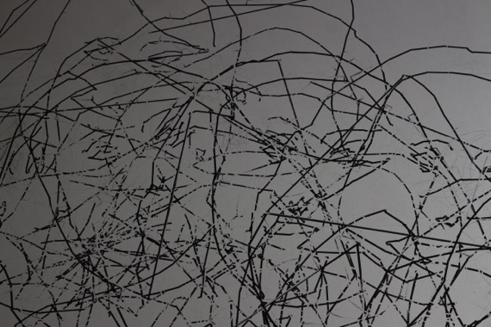*

*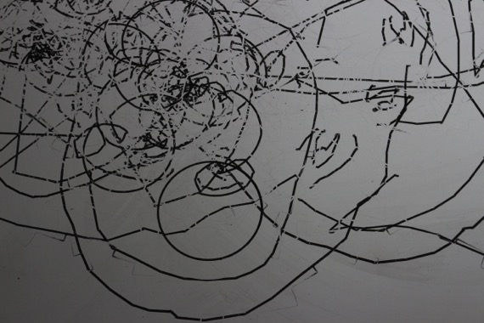*

**Bibliografía**

B. Green 2012. Programming Problems. San Bernardino: CreateSpace. p. 25. ISBN 978-1475071962.

Lustgarten, Paul. 1963. Fundamentos matemáticos para la resolución de sistemas de ecuaciones lineales por iteración. Madrid : Instituto Eduardo Torroja de la Construcción y del Cemento. 36 p.

Jover, J. N. 1999. La ciencia y la tecnología como procesos sociales. Lo que la educación científica no debería olvidar. Ed. Felix Varela, La Habana.

Sáez Vacas, F. 1981. El crepúsculo de cierta clase de Robots (una perspectiva histórico-científica de la robótica). Bit. Boletín informativo de telecomunicación, 19, 34-41.

Gracia, P. 1995. Sobre la tradición de los autómatas en la Ínsola Firme: materia antigua y materia artúrica en el Amadís de Gaula. 17 P.

"Guilloche", Osborne, Harold (ed) , 1975, The Oxford Companion to the Decorative Arts, United Kingdom OUP, ISBN 0198661134

Oliveros, D., & Montejano, L. 1999. DE VOLANTINES, ESPIRÓGRAFOS Y LA FLOTACIÓN DE LOS CUERPOS. Mexico. Ciencias, 55, 56 P.

Breton, A. 1985. Diccionario abreviado del surrealismo / André Breton, Paul Eluard ; traducción de Rafael Jackson. 2003. Madrid. Siruela, D.L. 170 P.

Gerald LANGOWSKI 1982. Madrid, Gredos, 228 P.

Panofsky, Erwin, Vida y arte de Alberto Durero, 1982, Madrid, Alianza Editorial, 484 P.

Briggs, John 1994, Fractals: the Patterns of Chaos, Thames and Hudson, London. 192 P.

Beddard, H. 2009. Computer Art at the V&A.

Richard Stallman: “El software libre es un asunto ético del uso de la tecnología” 2014. [en línea] <http://dcc.uchile.cl/richard_stallman> [consulta : el 2015-12-09]

Tribe, M., Jana, R., & Grosenick, U. 2006. New media art (p. 118). London and Cologne: Taschen.

Juan Martín Prada, 2012 , Madrid, Prácticas artísticas e Internet en la época de las redes sociales, Editorial AKAL.

Catherine Mason, 2008, A Computer in the Art Room: The origins of British computer art 1950–1980. JJG Publishing.

Pérez, Matilde, Nilo, Humberto, 1991, Arte Cinético Tesis, Santiago, Universidad de Chile. Facultad de Bellas Artes.

Ruiz-del-Solar, J., & Avilés, R. 2004. Robotics courses for children as a motivation tool: the Chilean experience, Dept. of Electr. Eng., Univ. of Chile, Santiago.

B. Hasslacher and M. W. Tilden, 1995, "Living machines", Robot. Auton. Syst., vol. 15, no. 1- 2, pp.143 -169

Hrynkiw, D., & Tilden, M. W. 2002. *Junkbots, bugbots, and bots on wheels: building simple robots with BEAM technology*. Osborne/McGraw-Hill.

Arduino en español 2014. [en línea] <http://www.ardumania.es> [consulta : el 2015-12-09]

Artero, Ó. T. 2013. Mexico. *Arduino: curso práctico de formación*. RC Libros.

<http://www.cultura-libre.org> [en línea] <http://www.cultura-libre.org> [consulta : el 2015-12-09]

<http://www.instructables.com/> [en línea] <http://www.instructables.com/> [consulta : el 2015-12-09]

<http://www.polargraph.co.uk> [en línea] <http://www.polargraph.co.uk> [consulta : el 2015-12-09]

<http://mirobot.io> [en línea] <http://mirobot.io> [consulta : el 2015-12-09]

Morin, E. 1994. La noción de sujeto. Schnitman d. nuevos paradigmas, cultura y subjetividad. Buenos Aires: Paidós.

Bermúdez, S. 1993, January. " Co (g) ito, ergo sum": Jenaro Talens, René Descartes y la postmodernidad. In Anales de la literatura española contemporánea (pp. 183-192). Society of Spanish and Spanish-American Studies.

Fuentes Barassi, C. (2011).Conciencia e inteligencia artificial: consideraciones críticas sobre la plausibilidad de que una máquina programada posea conciencia fenoménica. Universidad de Chile. Facultad de Filosofía y Humanidades. Disponible en <http://www.repositorio.uchile.cl/handle/2250/108753> [consulta : el 2015-12-09]

Santos-Bueso, E., Vico-Ruiz, E., & García-Sánchez, J. 2012. Patología ocular en la obra de Leonardo da Vinci (III): Estudio comparativo entre la Mona Lisa y la copia del Museo del Prado. Archivos de la Sociedad Española de Oftalmología, 87(11), 381-383.]

Rosheim, M. E. 1997. In the footsteps of Leonardo [articulated anthropomorphic robot]. Robotics & Automation Magazine, IEEE, 4(2), 12-14.

Rosheim, M. 2006. Leonardo s Lost Robots. Springer Science & Business Media.

Frère, Jean-Claude. 2001. Leonardo da Vinci : pintor, inventor, visionario, matemático, filósofo, ingeniero. París : Terrail : Lisma Ediciones, c2001. P.207.

Huxley, A., & Hernández, R. 2000. Un mundo feliz. Grupo Editorial Tomo.

1. <https://es.wikipedia.org/wiki/Iteración> revisado 2015-12-12 [↑](#footnote-ref-1)
2. ### <http://www.oei.es/salactsi/nunez01.htm> revisado 2015-12-12

   [↑](#footnote-ref-2)
3. <http://creativecommons.org/licenses/by-sa/4.0/> revisado 2015-12-12 [↑](#footnote-ref-3)
4. <https://es.wikipedia.org/wiki/Autómata_programable> visitado el 2015-12-09 [↑](#footnote-ref-4)
5. <https://es.wikipedia.org/wiki/Autómata_(mecánico>) visitado el 2015-12-09 [↑](#footnote-ref-5)
6. <https://es.wikipedia.org/wiki/Guilloché> visitado el 2015-12-09 [↑](#footnote-ref-6)
7. <https://es.wikipedia.org/wiki/Espirógrafo> visitado el 2015-12-09 [↑](#footnote-ref-7)
8. <https://es.wikipedia.org/wiki/André_Breton> visitado el 2015-12-09 [↑](#footnote-ref-8)
9. <https://en.wikipedia.org/wiki/Surrealist_automatism> visitado el 2015-12-09 [↑](#footnote-ref-9)
10. <https://es.wikipedia.org/wiki/Escritura_automática> visitado el 2015-12-09 [↑](#footnote-ref-10)
11. <https://en.wikipedia.org/wiki/Desmond_Paul_Henry> visitado el 2015-12-09 [↑](#footnote-ref-11)
12. <https://en.wikipedia.org/wiki/New_media_art> y <https://es.wikipedia.org/wiki/Arte_de_los_nuevos_medios> visitado el 2015-12-09 [↑](#footnote-ref-12)
13. <https://es.wikipedia.org/wiki/Arte_cinético> visitado el 2015-12-09 [↑](#footnote-ref-13)
14. <https://en.wikipedia.org/wiki/BEAM_robotics> visitado el 2015-12-09 [↑](#footnote-ref-14)
15. <https://www.arduino.cc> 2015-12-09 [↑](#footnote-ref-15)
16. <http://www.instructables.com/id/Building-a-Doodle-Bot-kit-from-DAGU/> visitado el 2015-12-09 [↑](#footnote-ref-16)
17. <https://es.wikipedia.org/wiki/Software_libre> visitado el 2015-12-09 [↑](#footnote-ref-17)
18. <http://www.cultura-libre.org/quienes-somos-2> visitado el 2015-12-09 [↑](#footnote-ref-18)
19. <http://www.bbc.com/mundo/noticias/2015/06/150604_richard_prince_foto_instagram_gtg> visitado el 2015-12-09 [↑](#footnote-ref-19)
20. <http://www.instructables.com/> visitado el 2015-12-09 [↑](#footnote-ref-20)
21. <http://www.polargraph.co.uk> visitado el 2015-12-09 [↑](#footnote-ref-21)
22. <http://mirobot.io> visitado el 2015-12-09 [↑](#footnote-ref-22)
23. <https://es.wikipedia.org/wiki/Ren%C3%A9_Descartes> visitado el 2015-12-09 [↑](#footnote-ref-23)
24. <https://es.wikipedia.org/wiki/Inteligencia_artificial> visitado el 2015-12-09 [↑](#footnote-ref-24)
25. <http://plato.stanford.edu/entries/chinese-room/#3> visitado el 2015-12-09 [↑](#footnote-ref-25)
26. <https://en.wikipedia.org/wiki/Mona_Lisa> visitado el 2015-12-09 [↑](#footnote-ref-26)
27. <https://es.wikipedia.org/wiki/Leonardo_da_Vinci> visitado el 2015-12-09 [↑](#footnote-ref-27)
28. <https://en.wikipedia.org/wiki/Leonardo%27s_robot> visitado el 2015-12-09 [↑](#footnote-ref-28)
29. <http://www.instructables.com/id/How-to-draw-pictures-and-create-fonts-using-the-Do/?ALLSTEPS> revisado a la fecha 27 octubre de 2014. [↑](#footnote-ref-29)
30. <https://www.arduino.cc/en/Reference/Libraries> visitado el 2015-12-09 [↑](#footnote-ref-30)
31. <https://www.museodelprado.es/aprende/enciclopedia/voz/durero-alberto/b2921ab6-0c44-4331-848b-25252ba740fe> visitado el 2015-12-09 [↑](#footnote-ref-31)